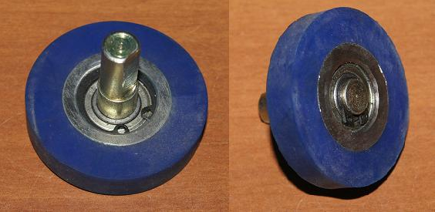

Код из 1С | Артикул | Наименование/ Бренд/  Поставщик | Технические характеристики | Габариты  Д*Ш*В,  мм | Масса,  гр | Материал | Место установки/Назначение
F0019216 |  | Ролик обрезиненный D=49mm, H=10mm |  | D=49 h=10  L вала = 37mm  D вала=10 mm | 60 | Металл,  резина | Линия окутывания, прижим пленки (шпона) к заготовке
 |  | Qingdao HongChao Woodworking Machinery

